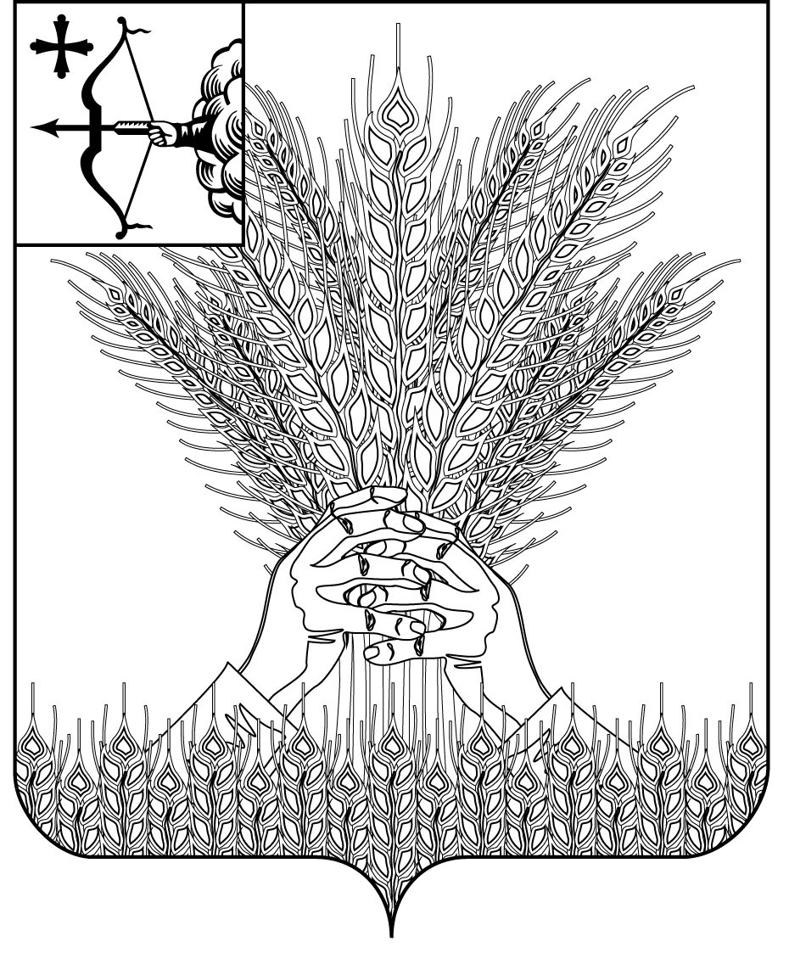

РОССИЙСКАЯ ФЕДЕРАЦИЯ
ДУМА КИКНУРСКОГО МУНИЦИПАЛЬНОГО ОКРУГА
КИРОВСКОЙ ОБЛАСТИ
первого созыва
РЕШЕНИЕ

25.11.2020 № 5-49
пгт Кикнур

О внесении изменений и дополнений в решение Кикнурской
сельской Думы от 12.12.2019 № 26 «О бюджете Кикнурского
сельского поселения на 2020 год и плановый
период 2021 и 2022 годов»

В соответствии с Бюджетным кодексом Российской Федерации, Уставом муниципального образования Кикнурское сельское поселение, Положением о бюджетном процессе в Кикнурском сельском поселении Кикнурского района Кировской области, утвержденным решением Кикнурской сельской Думы от 02.10.2014 № 14 (с изменениями), Дума Кикнурского муниципального округа РЕШИЛА:
1. Внести следующие изменения и дополнения в Решение Кикнурской сельской Думы от 12.12.2019 № 26 «О бюджете Кикнурского сельского поселения на 2020 год и плановый период 2021 и 2022 годов» (далее – Решение):
1.1 Раздел 1 Решения изложить в новой редакции:
«1. Утвердить основные характеристики бюджета Кикнурского сельского поселения на 2020 год:
1.1. общий объем доходов бюджета Кикнурского сельского поселения в сумме 20 139,8 тыс. рублей;
1.2. общий объем расходов бюджета Кикнурского сельского поселения в сумме 21 221,8 тыс. рублей;
1.3. дефицит бюджета Кикнурского сельского поселения в сумме 1 082,0 тыс. руб.»
2. Приложения №№ 6, 7, 8, 9 к Решению изложить в новой редакции.
3. Опубликовать настоящее решение на официальном сайте органов местного самоуправления Кикнурского сельского поселения в сети «Интернет» и информационном бюллетени.
4. Настоящее Решение вступает в силу с момента подписания.

Заместитель председателя Думы Кикнурского муниципального округа | А.П. Прокудин
Глава Кикнурского  муниципального округа | С.Ю. Галкин

